Министерство образования и науки Российской Федерации
Пермский институт (филиал)
федеральное государственное бюджетное образовательное учреждение высшего образования
«Российский экономический университет имени Г.В. Плеханова»

Практическая работа №1
по дисциплине «Поддержка и тестирование программных модулей»
тема: «Warehouse»

Выполнила:
студентка группы ИПо - 32
Смирнова Виктория

г. Пермь, 2025

Ход рассуждений
- Изучила материалы по созданию WPF приложений с архитектурой MVVM.
- Для точного совпадения интерфейса решила за основу взять частично готовый показанный проект.
- Решила переписать имеющийся проект в полном соответствии MVVM и далее добавлять новые окна уже сразу в такой архитектуре.
- Решила, что в изначальном списке моделей не хватает класса накладных.
- Решила, что не все классы необходимо хранить в списках контекста.
- Решила, что сами объекты классов должны храниться только внутри списков контекста, дабы избежать дублирования данных в разных частях программы (например, чтобы склады не хранились одновременно и внутри организаций, и внутри контекста).

Ход разработки

Основа проекта
Скопировала в пустой проект уже имеющиеся файлы окон и классов.

WarehouseManagement.Data
- Добавила класс Invoice для хранения информации о накладной.
- Добавила в контекст списки товаров и накладных.
- Убрала из моделей данных разметку под БД и списки других объектов.
- Добавила сервисы накладных и товаров

WarehouseManagement.Tests
С помощью DeepSeek подготовила тесты для сервисов на основе XUnit и отладила их работу.

WarehouseManagement
- Переписала имеющиеся окна и контрол под архитектуру MVVM, то есть вынесла логику из файлов xaml.cs в отдельные классы <Name>ViewModel.cs.
- Добавила окно создания\изменения складов (Рисунок 1).
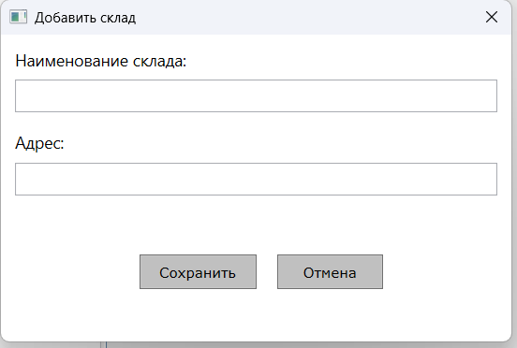
Рисунок 1 - окно создания\изменения складов
- Добавила окно создания входящей накладной (Рисунок 2).
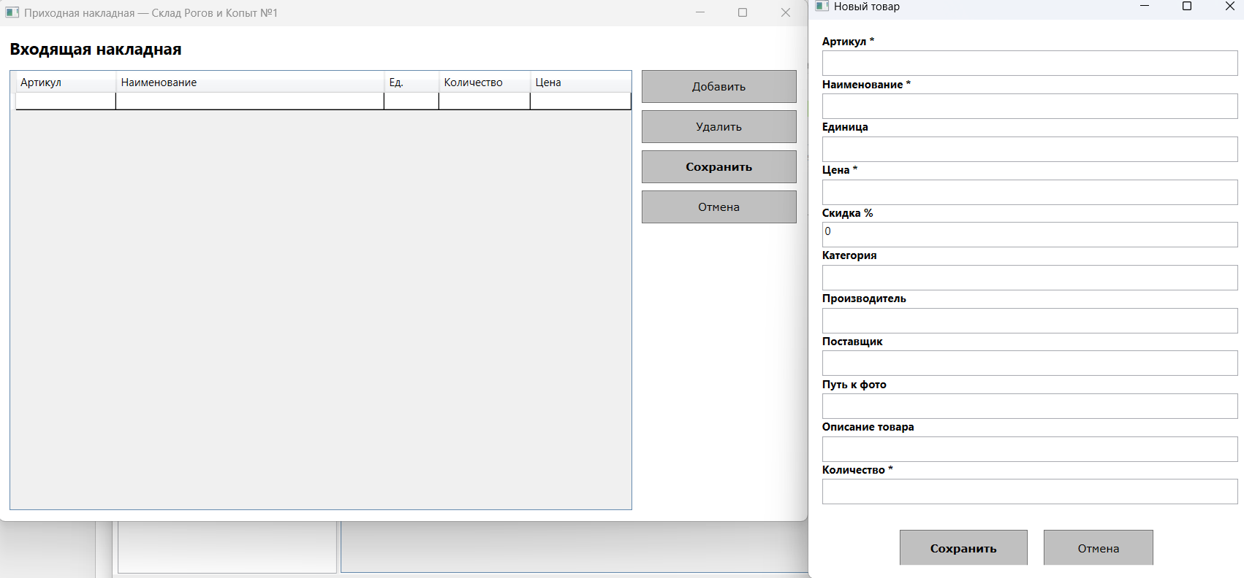
Рисунок 2 - создания входящей накладной
- Добавила странице редактирования\создания товара, с блокировкой поля «Количество» при редактировании (Рисунок 3).
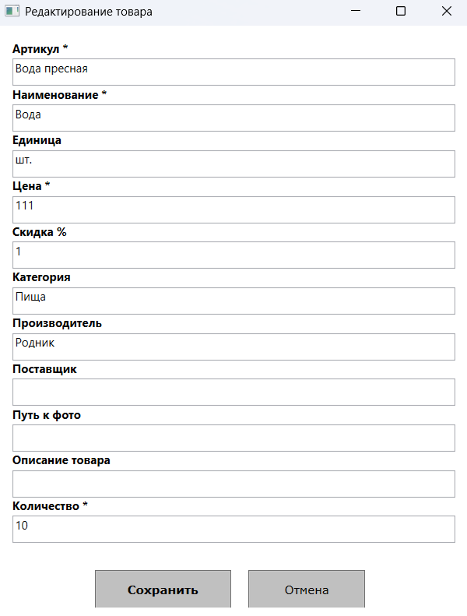
Рисунок 3 - редактирования\создания товара
- Добавила страницу для создания исходящей накладной и страницу добавления товара в такую накладную напрямую из списка товаров склада (Рисунок 4).
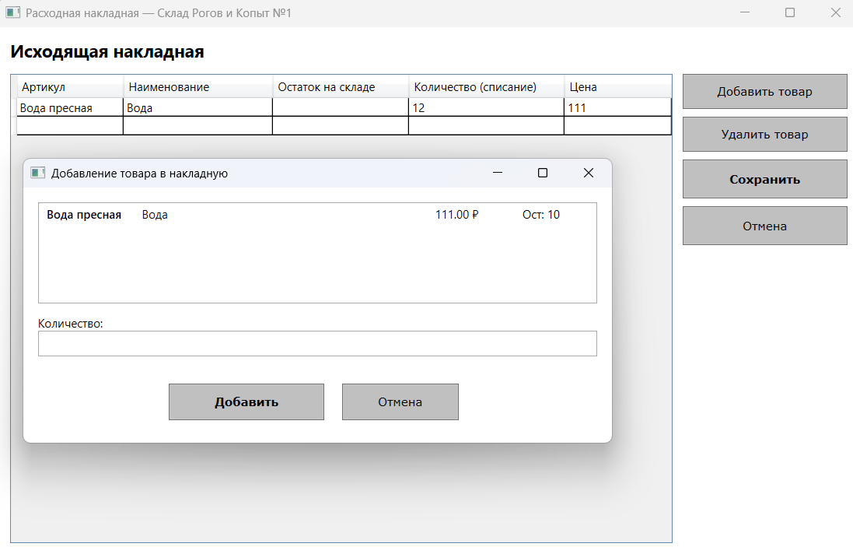
Рисунок 4 – Создание исходящей накладной
- Добавила проверку на корректность введенных данных

